UNIVERSIDADE DE BRASÍLIA

Faculdade do Gama

Sistemas de Banco de Dados 1

**Trabalho Final (TF)**

**Tema 1**

**Antonio Ruan Moura Barreto 180030272**

Brasília, DF

2021

**Modelo Entidade-Relacionamento (ME-R)**

**Entidades:**

* FAZENDEIRO
* FAZENDA
* APICULTOR
* HABILIDADES
* APIARIO
* ENXAME

**Atributos:**

* FAZENDEIRO (cpfFazendeiro, nome, {telefone_FAZENDEIRO}, emailFazendeiro)
* FAZENDA (cep, numero, bairro, cidade, estado, complemento, areaPes, plantacao, cpfFazendeiro)
* APICULTOR (cpfApicultor, nome, {telefone_APICULTOR}, emailApicultor)
* HABILIDADES (idHabilidade, habilidade)
* APIARIO (cep, numero, bairro, cidade, estado, complemento, cpfApicultor)
* ENXAME (idEnxame, populacao, dtNascRainha, tipo, cep, numero, bairro, cidade, estado)

**Relacionamentos:**

* FAZENDEIRO – **tem**– FAZENDA
  + Um FAZENDEIRO pode ter uma ou várias FAZENDA, uma FAZENDA é de um FAZENDEIRO.
  + Cardinalidade 1:n
* APICULTOR – **possui** - HABILIDADES
  + Um APICULTOR pode possuir várias HABILIDADES, as HABILIDADES podem ser possuídas por muitos APICULTOR.
  + Cardinalidade n:m
* APICULTOR – **dispoe** - APIARIO
  + Um APICULTOR dispoe de vários APIARIO, um APIARIO é de somente um APICULTOR.
  + Cardinalidade 1:n
* APIARIO – **incorpora** - ENXAME
  + Um APIARIO incorpora de um a muitos ENXAME, um ENXAME é incorporado por somente um APIARIO.
  + Cardinalidade 1:n
* FAZENDA –**aloca**– ENXAME->(dtFimAlocacao, periodoAgrotoxicoDias)
  + Uma FAZENDA aloca vários ou um ENXAME até dtFimAlocacao e com um periodoAgrotoxicoDias, um ENXAME é alocado por somente uma FAZENDA.
  + Cardinalidade 1:n

**Diagrama Entidade-Relacionamento (DE-R)**

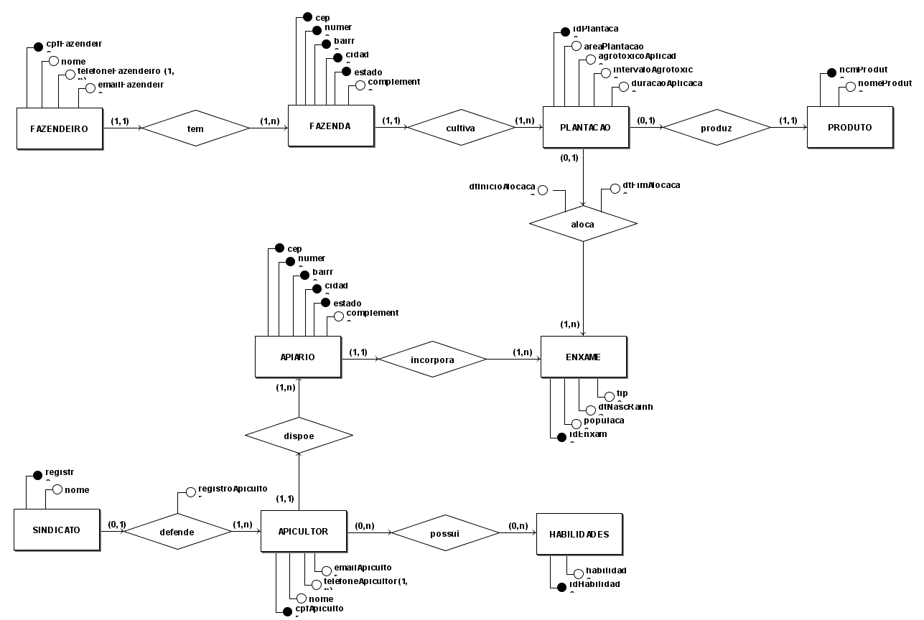

**Diagrama Lógico de Dados (DLD)**

